BTA-Nr. 0046  22.02.2023 |  | MUSTER-BETRIEBSANWEISUNG |  | Stand: MM/jahr07/2007  abgezeichnet am:
Betrieb/Gebäude: |  |  | Geltungsbereich:

ANWENDUNGSBEREICH
Diese Betriebsanweisung gilt für mobile
Sicherungssysteme in Schmalgassen

GEFAHREN FÜR MENSCH UND UMWELT
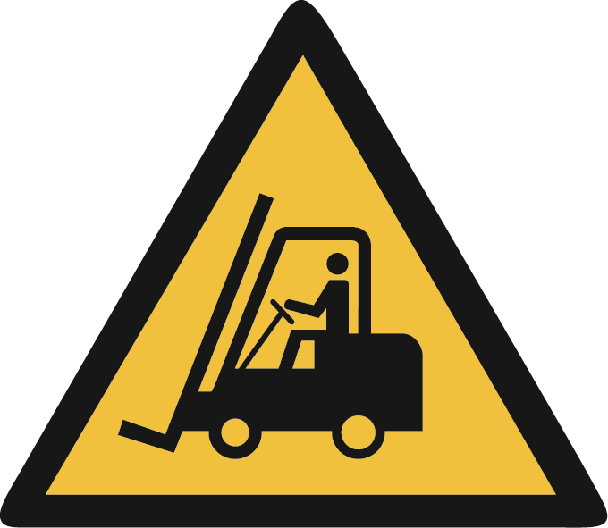 | Kollision von Regalbediengeräten und Personen mit zum Teil tödlichen Verletzungen.

SCHUTZMASSNAHMEN UND VERHALTENSREGELN
- Gasseneinfahrt nur mit Schmalgangstaplern, die mit einem wirksamen Sicherungssystem ausgerüstet sind.
- Kein Eintritt oder Einfahrt in besetzte Gassen.
- Kein gleichzeitiger Aufenthalt von Personen und Stapler in einer Gasse.
- Nicht mehr als ein Stapler in einer Gasse.
- Verbotsschilder beachten, regelmäßige Unterweisung sicherstellen.
- Gassenwechsel nur an offenen Gassenenden zulässig.
- Fluchtgänge an Gassenenden nur als Fluchtwege, nicht als Verkehrswege benutzen.
- Keine Gegenstände in der Schmalgasse abstellen.
- Verhalten bei Reinigungsarbeiten:
- Regalgasse an der Einfahrt mit Kette und Schild „für Stapler verboten“ sperren (Absperrung im Lager bereithalten).
- Nach Beendigung der Arbeiten alle Arbeitsmittel (zum Beispiel Leiter) aus der Gasse entfernen.

VERHALTEN BEI STÖRUNGEN
- Störung oder Ausfall sofort melden.
- Regalbedienung einstellen.

ERSTE HILFE
- Ruhe bewahren.
- Ersthelfer heranziehen.
- Notruf: 112
- Unfall melden.

SACHGERECHTE ENTSORGUNG
Instandsetzung nur durch beauftragte Personen bzw. Fachfirmen.

